**Чи система (симуляції) знає про взаємоблокування?**

Цитата з гайду користувача:  
«Overview  
…

* When all processes are halted, the simulation stops.»

Тобто можна зробити звідси висновок, що система насправді фіксує не взаємоблокування, а лише зупинку процесів. Тобто симулятор завершує свою роботу, коли всі процеси переведені в H стан, або через те, що це прописано в кінці файлу процесу, або через взаємоблокування процесів. Звідси випливає, що система не знає про взаємоблокування – вона лише знає про завершення процесів.

**Має бути відповідність сумарна за кількістю кроків, чи дійсно так?**

Дещо розмірковувавши над цим питанням я дійшов висновку, що насправді вона не є сумарною за кількістю кроків. Адже в одному кроці може відбуватись різна кількість запитів або віддачі ресурсів, через що, власне, такої відповідності й немає. (у випадку, якщо я правильно зрозумів суть питання)

**Розглянути випадок 2 з user guide.**

2.1 Взаємоблокування на time = 20  
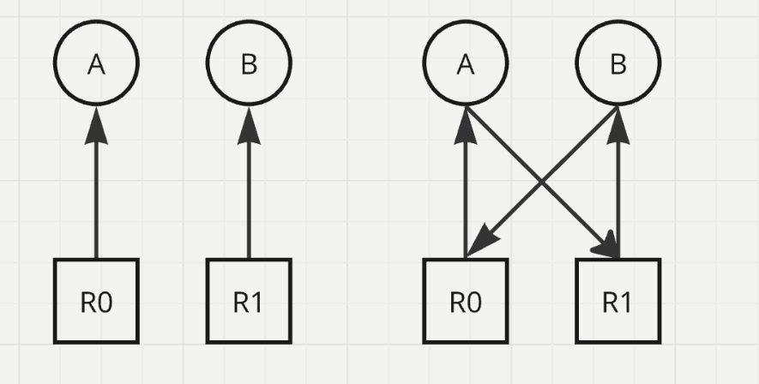  
2.2

1. time = 10

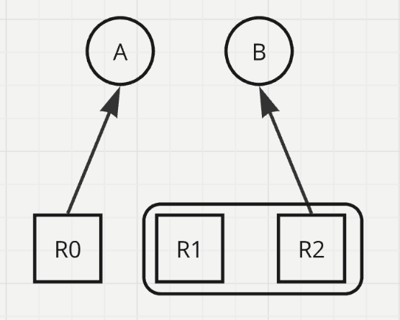

1. time = 20

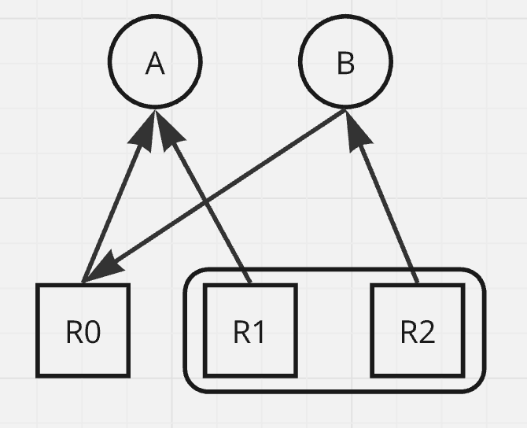

1. time = 30

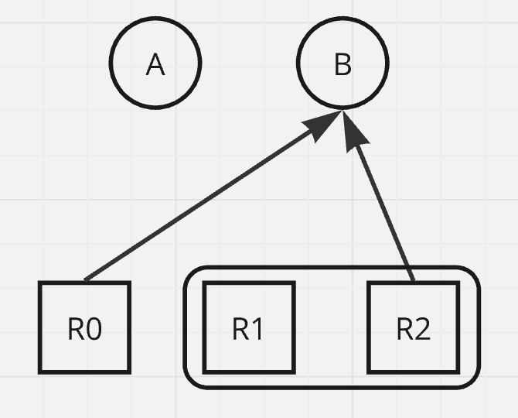

**Що таке безпечний стан (якісно)?**

Це такий стан системи, при якому кожна процедура обов’язково виконається до кінця. Для цього потрібно, аби кожну з них можна було задовільнити навіть у випадку, коли вона потребуватиме максимальну кількість ресурсів, яку вона може потребувати.

**Чи будуть додаткові вимоги для пункту 4?**

1. Користувачу потрібно буде заздалегідь вказати максимальну кількість ресурсів, яку може запитати кожен процес протягом свого виконання.
2. Необхідно буде вказати, скільки ресурсів кожного типу вже виділено кожному процесу на початку роботи.
3. Користувач повинен буде розуміти, як інтерпретувати результати роботи алгоритму банкіра – чи є поточний стан безпечним, і якщо ні, то чому.